Муниципальное бюджетное дошкольное образовательное учреждение городского округа «Город Архангельск» «Детский сад комбинированного вида № 11 «Полянка»

Конспект НОД для детей второй группы раннего возраста по речевому развитию
«Сказки волшебного сундука»

Воспитатель:
Гойгель Дария Александровна

Приобщение к истокам русской культуры
с использованием здоровьесберегающих технологий
(Пальчиковые игры, подвижные народные игры)
Тема: «Сказки волшебного сундука»
Цель: Ознакомление с потешками , русскими народными играми, понятиями «Дом», «Семья», «Дружба» через русскую народную сказку «Репка».
Задачи:Развивать интерес к народным играм и развлечениям, мелкую моторику пальцев рук через пальчиковую гимнастику. Совершенствовать речевую активность детей путём использования малых фольклорных форм. Обогащать кругозор детей и развивать их эмоциональный потенциал.Воспитывать уважение к русской народной культуре.
Материалы и оборудование: герои сказки «Репка»: деревянный театр, кукольный сундучок, обруч с разноцветными лентами, д/и «Народные платочки», д/и «Расписные чашки-блюдца», записи русских народных мелодий;
Предварительная работа: рассматривание иллюстраций по теме, чтение русской народной сказки «Репка», чтение потешек, прослушивание русских народных мелодий.
Словарная работа: активизировать в речи детей слова (сказка, праздник, репка, карусель,платок, узор, чашка, блюдца).

Ход НОД:
Дети и воспитатель под народную музыку входят в группу.
Приветствие: Дружно за руки возьмёмся
и друг другу улыбнёмся (повернулись налево, направо -улыбнулись соседу)
будем дружно мы играть , никого не обижать(хлопаем в ладоши)
Воспитатель: Ребята, посмотрите какой интересный сундучок у меня есть, в нем сказка живет. Давайте посмотрим, что за сказка к нам в гости пришла.
Заглядывает в сундук для кукол: Ой, а сундук - то не простой с замком, нужно открыть его. Поможете мне?
Пальчиковая гимнастика «Замок»
На двери висит замок —
Кто его открыть бы смог?(Быстрое соединение пальцев в замок.)
Потянули...(Тянем кисти в стороны.)
Покрутили…(Волнообразные движения.)
Постучали...(Пальцы сцеплены в замок, дети стучат ладонями.)
И открыли!(Пальцы расцепились.)
Воспитатель: В сундуке семечко лежит (показать семечку с рисунком репки).
Что же за сказка к нам в гости пришла? Репка!Кто же посадит это семечко? Точно! Дедушка!
Вот и начинается наша сказка: Посадил дед репку, выросла репка большая -пребольшая! Стал дед тянуть репку: тянет потянет - вытянуть не может!
(вместе с детьми показываем движения по тексту)
Кого же позвать на помощь?
Дети: Бабку!
Воспитатель: Давайте вместе позовём бабушку!
*звучит голос бабушки*
Бабушка: Ой приду вам помогать, но сначала нужно мне платочки свои прибрать!
Воспитатель достаёт из сундука дидактическую игру «Народные платочки» задача детей правильно подобрать заплатки с узорами для нужных платочков под народную музыку.
Когда собрали платочки любуемся красотой узоров на платках.
Воспитатель: Вот и бабушка к нам пришла, продолжаем нашу сказку: Бабка за дедку, дедка за репку, тянут потянут вытянуть не могут.
(вместе с детьми показываем движения по тексту)
Ох и крепко засела репка, нужно нам еще позвать кого-то на помощь!Где же наша внучка? Надо её найти.
Дети ищут куклу внучки под музыку «Барыня ты моя».
Воспитатель: А вот и она!
Внучка: Ребята, я очень люблю чай пить, только вот кружечки мои любимые и блюдечки перемешались! Помогите в пары собрать!
Воспитатель достает из сундука дидактическую игру «Чашки-блюдца расписные» задача детей правильно подобрать пары расписных чашек и блюдец под народную музыку.
Внучка: Спасибо вам, ребята! Побегу бабушке с дедушкой помогать!
Воспитатель: Продолжим сказочку: Внучка за бабку, бабка за дедку,дедка за репку — тянут - потянут, вытянуть не могут.
Внучка: Нам точно помогу собачка Жучка и кошка Мурка? Расскажем про них потешки, позовем их!
Как у нашего кота,
(руки на поясе; повороты туловища вправо-влево)
Шубка очень хороша,
(гладим себя от плеча до запястья)
Как у котика усы,
(«подкручиваем» усики)
Удивительной красы,
(ладошки к щёчкам и качаем головой вправо-влево)
Глазки смелые,
(моргаем глазками)
Зубки белые. (показываем зубки)
Мурка: Хорошо вы нас зовете, а песню для Жучки споете?
Воспитатель: Конечно споем!
Песня-потешка «Собачка жучка»
Вот собачка Жучка, хвостик закорючкой, зубки острые, шерстка пёстрая.
Воспитатель: Мурка с Жучкой прибежали, сказку нашу продолжали!
Кошка за Жучку, Жучка за внучку, внучка за бабку, бабка за дедку, дедка за репку — тянут-потянут, вытянуть не могут.
Воспитатель: Что же делать, как же быть, как же репку нам добыть?
*звучит звук мышки*
Воспитатель: Ребята, кто это говорит? Ответы детей - мышка!
Появляется мышка
Мышка: Пришла я вам репку помочь достать, но для начала со мной нужно поиграть!
Воспитатель: Давайте с мышкой поиграем, на карусели ее покатаем!
Русская народная игра «Карусель».
Педагог предлагает детям покататься на карусели. Держит в руках обруч (находясь в середине обруча) с привязанными к нему разноцветными ленточками. Дети берутся за ленточки, воспитатель двигается с обручем. Дети идут, а затем бегут по кругу. Воспитатель говорит:
Еле-еле, еле-еле завертелись карусели,
А потом, а потом всё бегом, бегом, бегом!
Тише, тише, не бегите, карусель остановите,
Раз и два, раз и два, вот и кончилась игра!
Дети останавливаются.
Мышка: Спасибо, на карусели меня накатали, бегу помогать, чтоб мы репку смогли достать!
Воспитатель. Мы веселились и играли, все герои к нам прибежали, стали пробовать репку тащить!

Мышка за кошку, кошка за Жучку, Жучка за внучку, внучка за бабку, бабка за дедку, дедка за репку — тянут-потянут — и вытянули репку.
Воспитатель: Вот ребята, молодцы, какие! Теперь мы знаем ,что если вместе дружно взяться делать какое-то дело. То обязательно все получится!
Рефлексия
Воспитатель;
Ребята, вы такие молодцы, помогли всем героям сказки! А они нам вон какую сказку интересную рассказали! Понравилось вам?
А как называется наша сказка ?
А каких героев сказки мы нашли с вами?
Что вам больше всего понравилось?
Воспитатель: Поможет всем дружба в любой беде, не даст пропасть никому никогда и нигде.
Звучит русская народная мелодия!

Дидактическая игра «Народные платочки»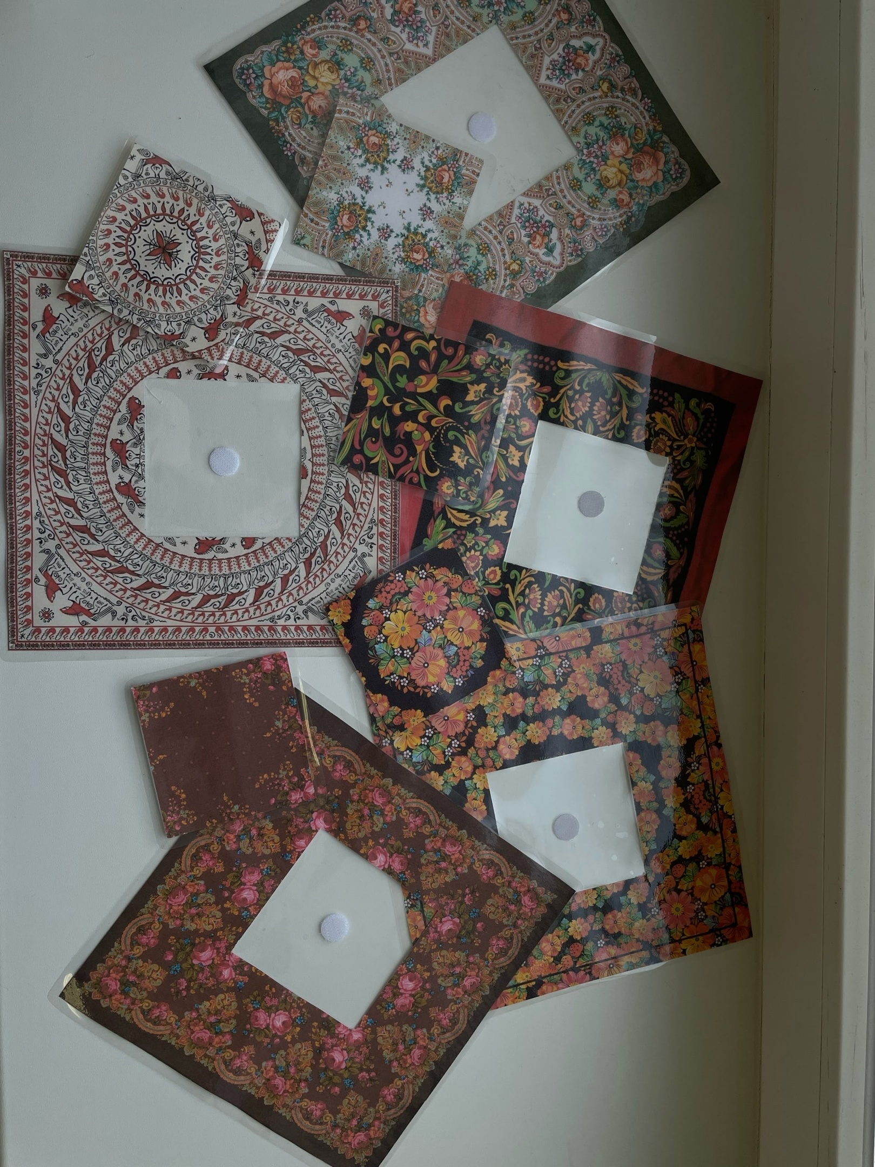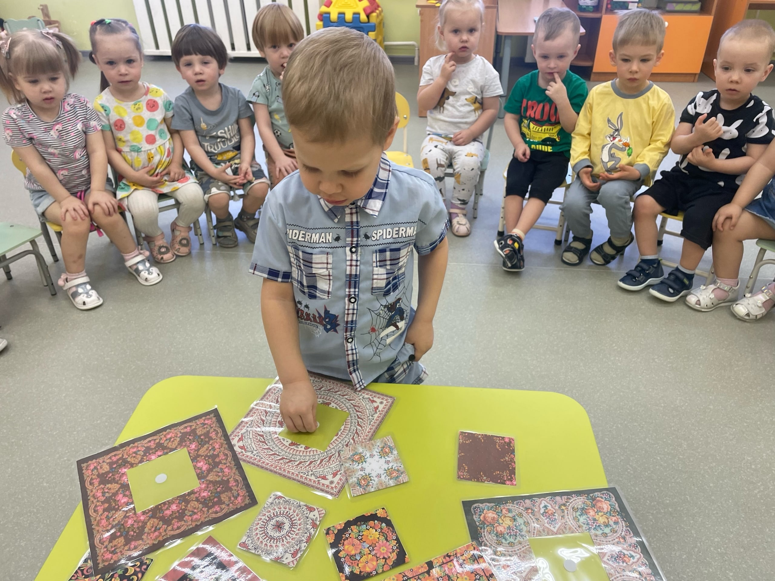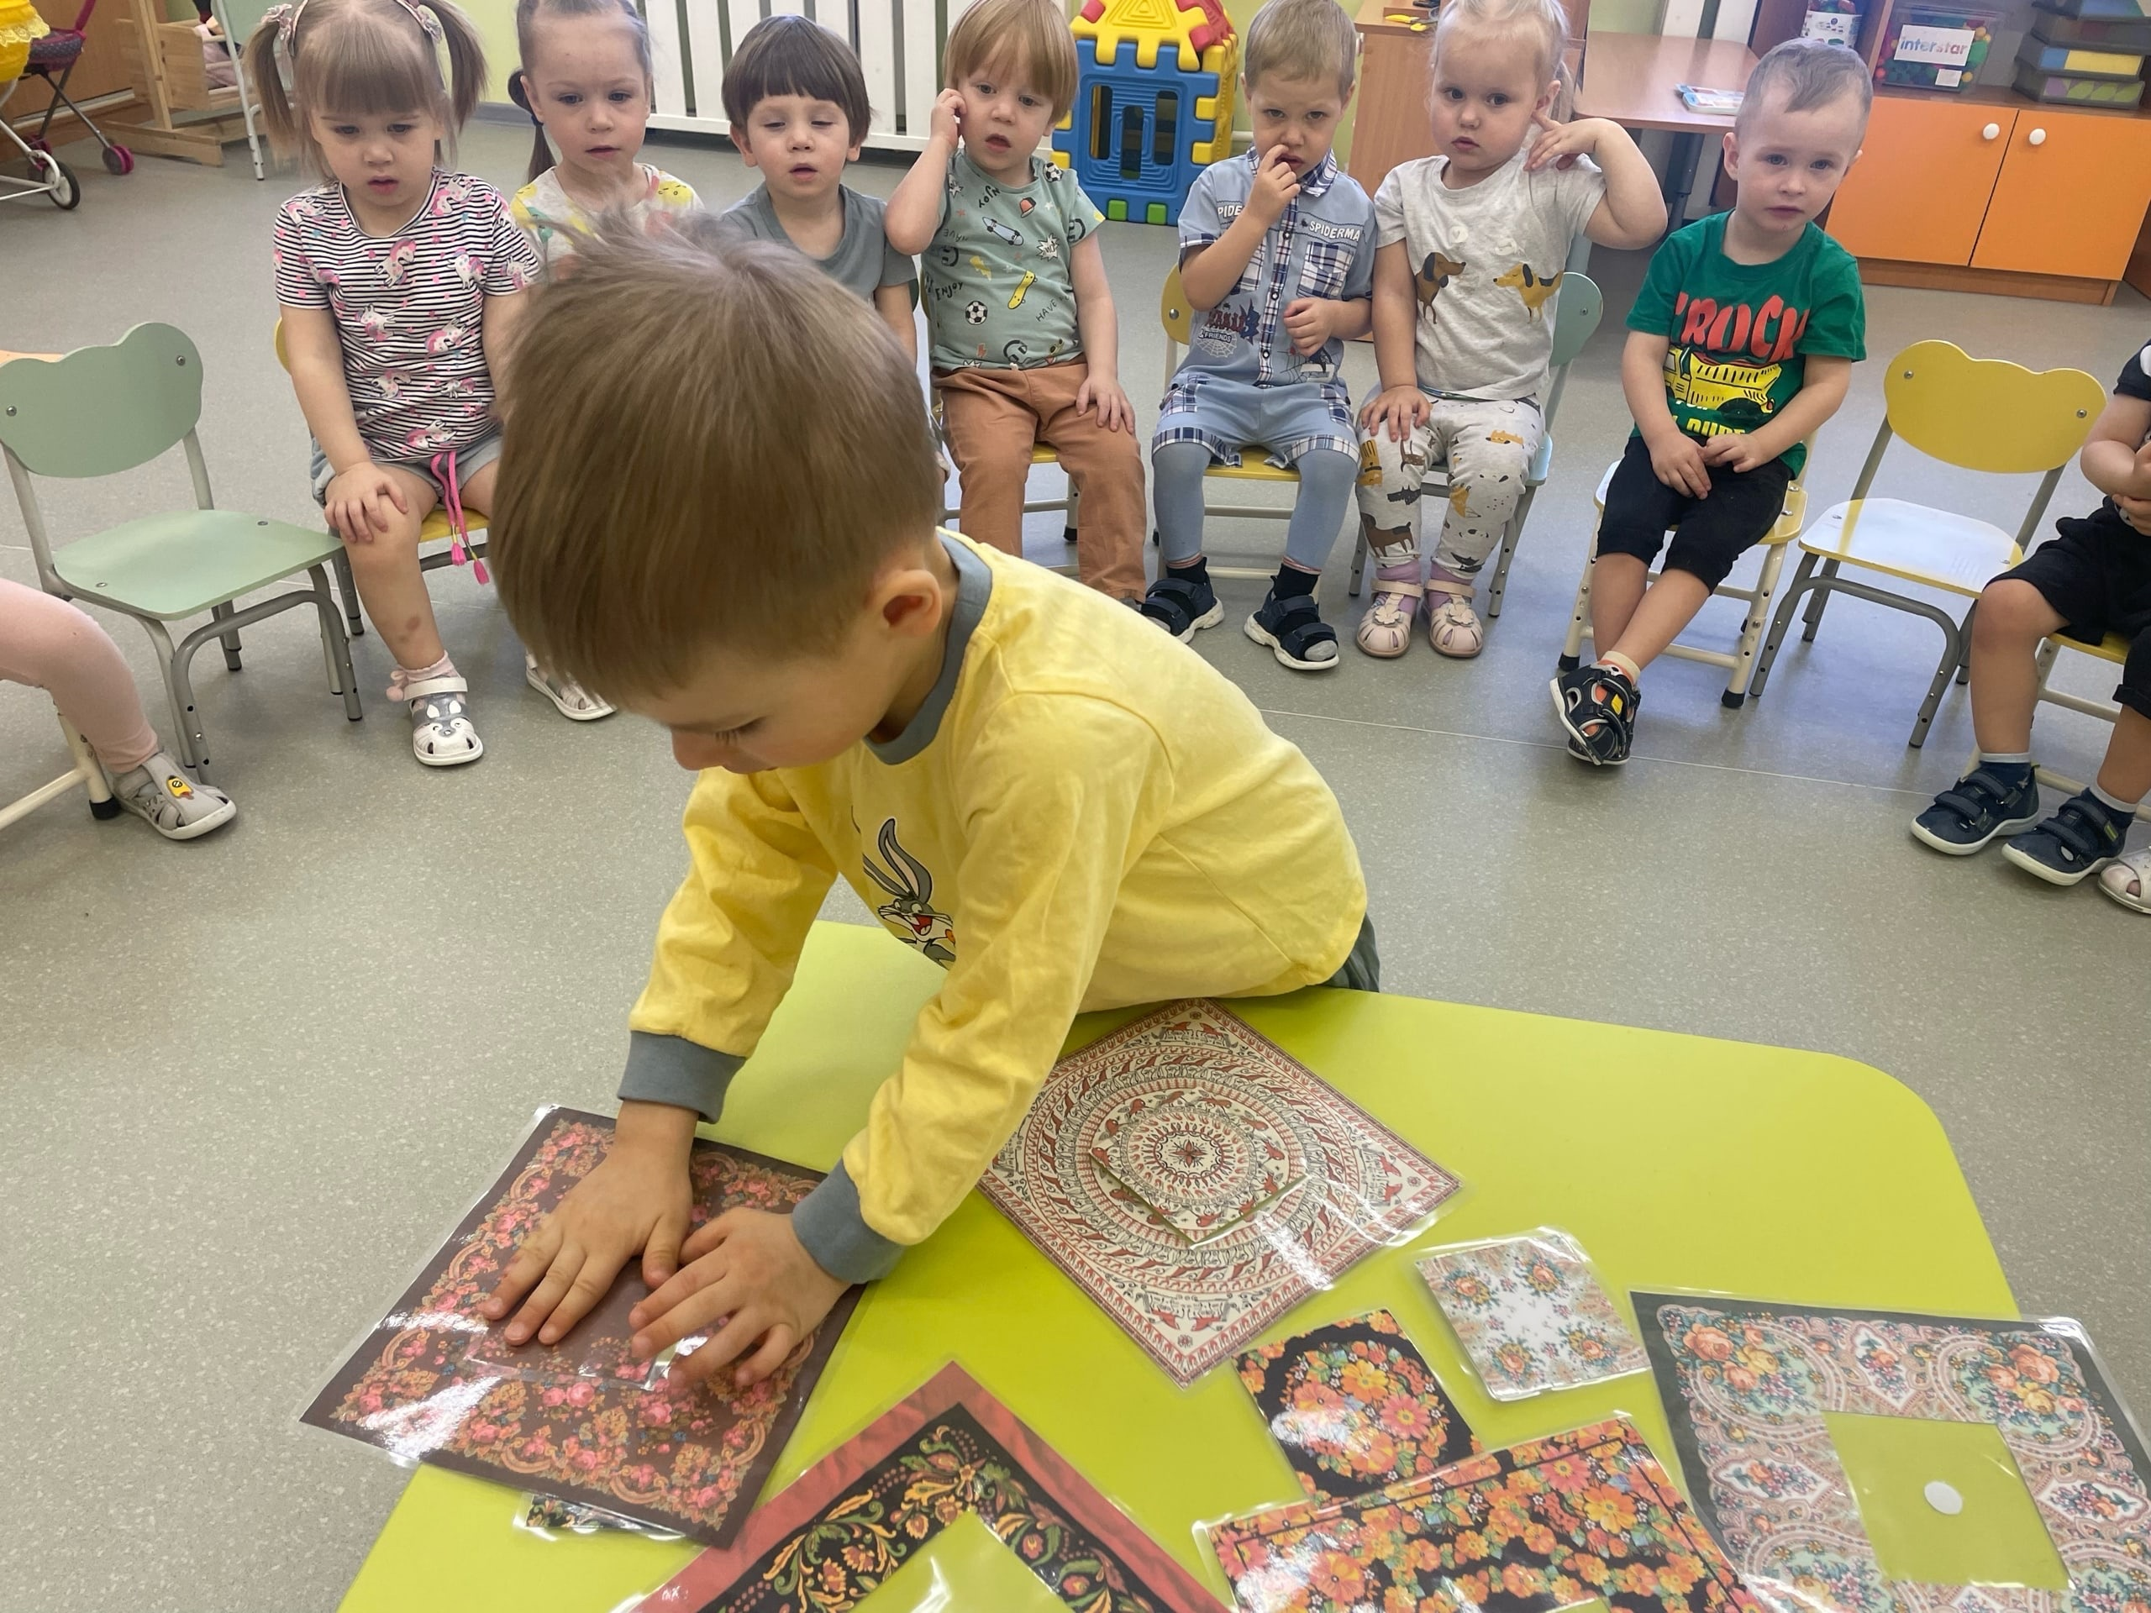

Дидактическая игра «Чашки-блюдца расписные»